CTM SUZZY 1.0 24 gyerek kerékpár, matt türkiz/szürke
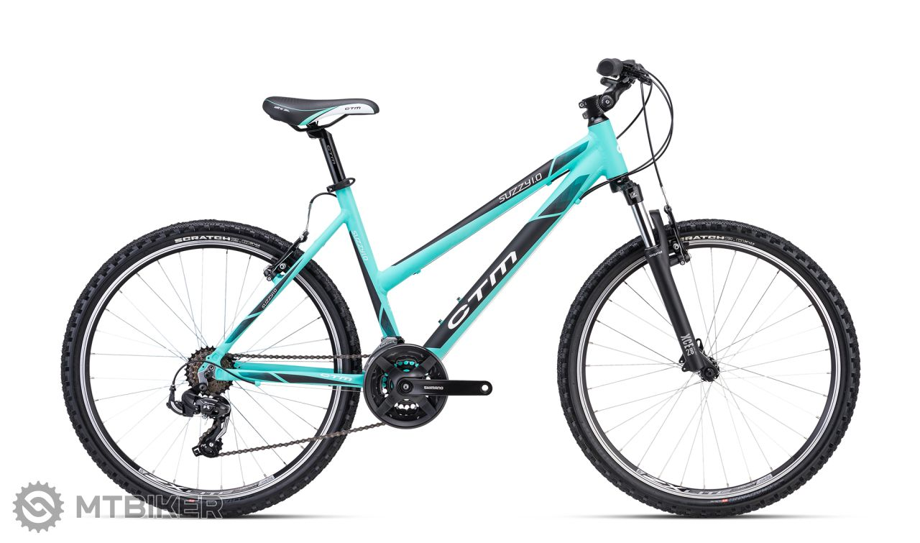

Bolti ár: 159.990- Ft- 189.990,- Ft között.
Eladási ár: 123 000 Ft
https://www.bringaboard.hu/ctm-suzzy-10-noi-mountain-bike-matt-turkiz-fekete-l-18
https://www.bigbike.hu/ctm-suzzy-10-2021-26-noi-cross-kerekpar-mentazold-1079

CTM SUZZY 1.0 26 női kerékpár

Alumínium váz
Könnyebb, viszonylag tartós és merev anyag, elérhető áron. A legszélesebb körben használt anyag a kerékpárvázak gyártására.
V-fékek
Spirálrugós villa
Specifikáció
Váz | ALU 6061
Első villa | Suntour XCE28, 80 mm, 26"
Váltókar | Shimano STEF5002/7 sp.
Hátsó váltó | Shimano RD-TY500
Első váltó | Shimano FD-TY500
Lánc | KMC Z50/110L
Hajtómű | Shimano FC-TY301, 42-34-24T, 170 mm
Fékek | Alhonga V-fék
Felnik | CTM ZX-lite, 559x19 BA, 32H
Kerékagyak | Mátrix ötvözet 32H QR fekete
Külső gumik | CTM SCRATCH 26x2,0"
Nyeregcső | Zoom C208, 300x30 mm
Nyereg | CTM hölgy
Kormányszár | CTM állítható, 115/25,4 mm
Kormány | Zoom MTB-153, 640/25,4 mm
Fejcsapágy | Neco félig integrált
Pedál | SP 877
Lánckeréksor | Shimano MF-TZ 500/7, 14-28T
Középtengely | NECO 122,5 mm
A termék részletei
Nem | Női
Fokozatok száma | 3x7
Szett | Egyéb
Szín | matt türkiz/szürke
Anyag | alumínium
Kerekek anyaga | Alumínium
Kerékátmérő | 24  "
Fékek | V-fék
Villa | Spirálrugós
Rugóút | 80 mm
Teleszkópos nyeregcső | nem
Termék azonosító | 261869
EAN | 8585036021349

